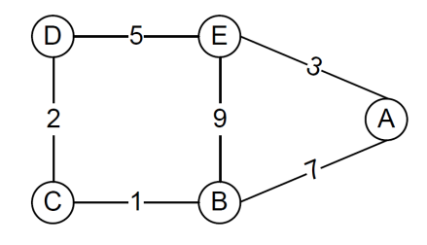作业五

1、如右图所示，假设结点最初只知道到邻居的代价（相邻结点之间的代价值已在图中标出），请回答如下问题：

1. 使用距离向量算法，给出稳态情况下C结点保持的距离向量表（无毒性逆转）。

A B C D E

C 8 1 0 2 7

B 7 0 1 3 8

D 8 3 2 0 5

1. 在（1）的基础上，通过改变C、D之间的链路代价，使B、C之间构成一个暂时的直接环路，请给出C、D之间链路代价的最小改变？

答：只要C、D之间的链路代价大于4即可在B、C之间形成暂时的直接环路，所以C、D之间链路代价的最小改变为3。

1. 使用毒性逆转方法，可以在一定程度上解决（2）中的问题。请根据题中给出的原始网络结构图及代价值，使用毒性逆转方法，重新给出稳态情况下C结点保持的距离向量表，并解释如何解决（2）中的问题。

答：考虑（2）中C、D之间的链路代价改变取最小改变，即链路代价改变为5，采用毒性逆转的方法，最终稳态情况下的C节点保持的距离向量表如下所示：

A B C D E

C 8 1 0 5 10

B 7 0 1 ∞ 9

D 8 ∞ 5 0 5

在发送自己的距离向量表的时候，如果经由邻接节点到达其他节点，则发往该邻接节点时将自己到经由邻接节点抵达的节点的距离设为无穷大，这样可以避免出现慢收敛的情况，解决（2）中的计数到无穷问题。

1. 毒性逆转方法在解决计数到无穷问题时存在什么局限性？RIP协议中增加了什么限制，来克服毒性逆转方法在解决计数到无穷问题时的局限性？OSPF协议和BGP协议是否存在环路问题，给出简单说明。

答：当节点较多时，容易存在多节点构成的环路，这个时候毒性逆转无法解决多节点环路形成的计数到无穷问题，RIP协议为了降低这种局限性的影响，限制协议中路由的最大跳步数为15跳步，通过缩小网络规模来提高毒性逆转的有效性。

OSPF协议不会存在环路问题，由于OSPF协议是在获取所有的路由信息构建的路由网络图上进行最短路径计算获取的路由选择，不会存在环路的情况，但是可以存在相同路由代价的不同路由路径。

BGP协议将网络分为多个不同的自治域子网，每个自治域设定一个边际网关，不同自治域网络通过边际网关交换路由信息，且边际网关保证自己的eBPG报文能够通知所有的子网，所以在不同子网之间不会存在环路问题，但是BGP协议中子网内部的协议类型并没有指定，所以子网内部根据不同的路由协议类型会有不同的情况，如果采用RIP协议，还是有可能存在环路问题的。

2、一个单位的IP互联网由路由器、交换机、集线器和主机组成，结构如下图所示。该互联网采用RIP路由协议，为路由器分配的IP地址已标记在相应接口旁。请回答以下问题（涉及到的IP地址和掩码，请使用点分十进制表示法表示）。

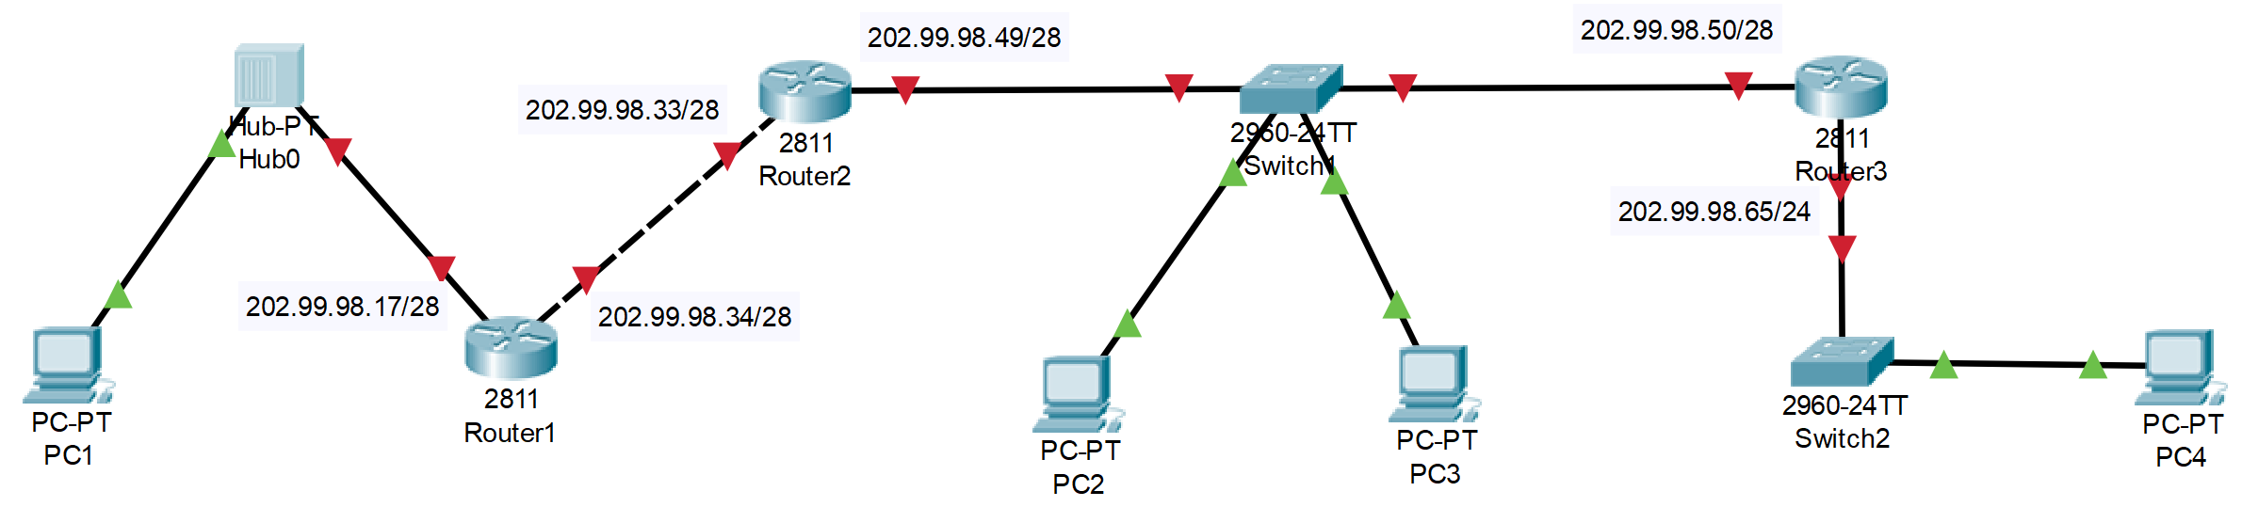

1. 请为主机PC1、PC2、PC3和PC4分配IP地址和掩码，并给出依据。
2. 该IP互联网采用RIP路由协议，请写出路由器Router1和Router2初始路由表。
3. 如果在该网络初始化后，首先由Router2向路由器Router1发起路由更新消息，请写出Router2更新消息的主要内容。同时，写出Router1更新后的路由表。
4. 经过一定时间后，路由器的路由表逐渐达到稳态。请写出Router1和Router2的稳态路由表。

答：

1. PC1:202.99.98.18 255.255.255.240

PC2:202.99.98.51 255.255.255.240

PC3:202.99.98.52 255.255.255.240

PC4:202.99.98.66 255.255.255.0

PC1，PC2，PC3所在的网络掩码长度均为28位，PC4所在网络子网掩码长度为24位，考虑到路由器所在接口设置的IP以及可用的IP分配空间，可以知道PC1能够分配的地址为202.99.98.18 – 202.99.98.31，PC2和PC3能够分配的空间为202.99.98.51 – 202.99.98.63，而PC4能够分配的空间为202.99.98.1 – 202.99.98.64 和 202.99.98.66 – 202.99.98.127，综上所述，可以做出如上述的IP分配。

(2)

Router1的初始路由表：

子网掩码 目的网络 下一跳步 跳步数

255.255.255.240 202.99.98.16 直接路由 1

255.255.255.240 202.99.98.32 直接路由 1

Router2的初始路由表：

子网掩码 目的网络 下一跳步 跳步数

255.255.255.240 202.99.98.32 直接路由 1

255.255.255.240 202.99.98.48 直接路由 1

(3)

初始化之后，Router2向Router1发送更新消息主要内容为：

子网掩码 目的网络 跳步数

255.255.255.240 202.99.98.32 1

255.255.255.240 202.99.98.48 1

Router1更新后的路由表为：

子网掩码 目的网络 下一跳步 跳步数

255.255.255.240 202.99.98.16 直接路由 1

255.255.255.240 202.99.98.32 直接路由 1

255.255.255.240 202.99.98.48 202.99.98.33 2

(4)

Router1的稳态路由表：

子网掩码 目的网络 下一跳步 跳步数

255.255.255.240 202.99.98.16 直接路由 1

255.255.255.240 202.99.98.32 直接路由 1

255.255.255.240 202.99.98.48 202.99.98.33 2

255.255.255.0 202.99.98.0 202.99.98.33 3

Router2的稳态路由表：

子网掩码 目的网络 下一跳步 跳步数

255.255.255.240 202.99.98.32 直接路由 1

255.255.255.240 202.99.98.48 直接路由 1

255.255.255.0 202.99.98.0 202.99.98.50 2

255.255.255.240 202.99.98.16 202.99.98.34 2

3、Traceroute（或Tracert）命令可以用于获取源主机到目的主机的路径信息，但该命令有时可能会返回在Internet拓扑中不存在的路径，例如第i跳可能与第i+1跳之间可能没有连接，试解释发生这种情况的原因。

答：Tracert命令通过发送一连串的UDP报文，并将报文的TTL位从1开始依次递增，当路由器检查TTL位为0时会向发送端回送一个超时ICMP报文，通过响应报文的路由器地址获取路径信息，但是如果相邻两次发送的UDP报文没有走相同的前缀路径（即除最后一次之外前面的路由路径不完全相同），Tracert是无法发现这种区别的，所以可能前后相邻的两次ICMP报文响应不是网络中某条路径中相邻的路由器发出。上述情况一般只出现在路由路径选择支持多条的情况下，如果路由协议不支持多条路径的话是不会出现返回Internet拓扑中不存在路径的情况的。

4、假设有一个自治域，该自治域中包含8个IP网络，IP地址前缀分别为203.132.30.0/24, 203.132.31.0/24, 203.132.32.0/24, 203.132.33.0/24, 203.132.34.0/24, 203.132.35.0/24, 203.132.36.0/24, 203.132.37.0/24。如果采用CIDR机制，该自治域的BGP网关应该向其他自治域通告怎样的可达网络信息？

答：为了减少路由条数，基于CIDR机制，可以聚合部分路由，所以BGP网关应该要向其他自治域通告自己到203.132.30.0/23（聚合202.132.30.0/24和202.132.31.0/24）、202.132.32.0/22（聚合202.132.32.0/24、202.132.33.0/24、202.132.34.0/24、202.132.35.0/24）、202.132.36/23（聚合202.132.36.0/24、202.132.37.0/24）的可达网络信息。